台江区直单位货物（设备）竞价报价文件（格式）
附件一：
网上竞价竞价函
致：福建省承诚招标代理有限公司
根据贵方关于福州市凤乐小学家具采购、2019-CCZB-TJZ009网上竞价项目及服务的采购文件，签字代表谢利强、总经理经正式授权并代表竞价方福建元大信息技术有限公司、福州市鼓楼区西洪路528号29#楼4层4143室参与贵方组织的本此网上竞价活动，并提交以下文件正副本各一份。
（1）竞价一览表
（2）货物简要说明一览表
（3）所供设备及安装质量的保证和售后服务承诺(包括维保)
（4）资格证明文件（企业营业执照、税务登记证、组织机构代码证、法人授权委托书、报价承诺书）
（5）按竞价须知要求提供的全部文件
（6）以网银对公转账形式提交的竞价保证金，金额为3000元。
据此函，签字代表宣布同意如下：
1、竞价方将按竞价招标文件规定履行合同责任和义务。
2、竞价方已详细审查全部竞价文件，包括修改文件（如有的话）以及全部参考资料和相关附件。我们完全理解并同意放弃对这方面有不明及误解的权利。
3、保证依据竞价招标文件要求和我公司竞价书的承诺，及时与用户签订供货合同，按竞价书承诺的价格及时向福建省直单位提供高质量的产品和服务。
4、本项目竞价招标文件、竞价方的报价文件包括对售后服务的承诺对我方具有同等约束力。
5、获得竞价供货资格后若无法按约定条款履行义务或有拆、换设备及零件，贵方有权取消我方竞价供货资格，接受按政府采购有关法规对我方的处罚。
- 本竞价有效期自网上竞价报价文件递交截止时间起60个日历日。
7、如果在规定的竞价报价文件递交截止时间后，竞价方在竞价有效期内撤回竞价，其竞价保证金将被没收。
8、与本竞价有关的一切正式往来通讯请寄：
地址：福州市鼓楼区西洪路528号29#楼4层4143室
邮编：350001 电话：15959092616
竞价代表姓名、职务：谢利强、总经理
手机：15959092616
竞价方全称（加盖公章）：福建元大信息技术有限公司
日期：2019年06月18日
附件二：
竞价一览表

竞价方全称（加盖公章）：福建元大信息技术有限公司 竞价项目编号：2019-CCZB-TJZ009
合同包 | 品目号 | 货物名称 | 品牌型号 | 配置和参数 | 数量 | 单价 | 小计 | 交货期、付款方式及其他
1 | 1 | 屏风桌 | 赫兰斯嘉SJ-LP | 屏风的外框为铝合金构造45款厚度0.8mm  120g三聚氰胺饰面，静曲强度：17.3；内结合度0.36a；含水率8.4%；密度0.66g/cm3；甲醛释放量0.1mg/L；吸水厚度膨胀率1.1%；表面胶合强度1.01mpa；符合E1标准；  屏风的顶盖、尼龙塑料烤漆边盖及踢脚板运用铝合金  5. 基材原料为高密度绿色环保型E1级刨花板，符合国家标准E1级环保标准(成交供应商须提供由省级或省级以上的检测机构出具的产品检测报告)经过防潮防虫防腐化学处理，强度高，不变形  6. 封边2mmPVC胶边封边  7. 配有键盘托，活动柜  8. 办公屏风支撑板外框架为铝合金边，玻璃屏风隔断，与其它材料覆面拼贴应严密、平整，不允许有脱胶、鼓泡、裂纹、压痕和划伤；人造板制成的部件除内部隐蔽处外，均应进行封边处理，封边应严密、平整，不允许脱胶、表面有胶渍  9. 尺寸（可以正负1%偏离）：长140×宽120×高75（屏风高110CM）  10. 成交供应商须提供所投产品的商标注册证复印件并加盖公司公章，不接受贴牌。（款式参考图片详见附件图一） | 50张 | 772 | 38600 | 交货时间：成交通知书发出之日起2个工作日内签订合同，合同签订后3个工作日内送货至用户指定地点并完成安装。付款方式：货物验收合格后一次性付清货款。以上要求的相关证明文件于签订合同时向用户提供。（下同）
1 | 2 | 电脑桌 | 永强  YQ-99 | 1.120g三聚氰胺饰面，静曲强度：17.3；内结合度0.36a；含水率8.4%；密度0.66g/cm3；甲醛释放量0.1mg/L；吸水厚度膨胀率1.1%；表面胶合强度1.01mpa；符合E1标准；  2. 基材原料为高密度绿色环保型E1级刨花板，符合国家标准E1级环保标准(成交供应商须提供由国家级检测机构出具的相关检测报告)经过防潮、防虫、防腐化学处理，强度高，不变形；采用环保pvc封边条 全自动大型封边机封边处理 特点光滑无毛刺边。  3.架子加厚20*40mm冷轧钢管，管壁厚度0.9毫米，后侧放主机箱，机箱两侧0.6毫米网片，设计有透气孔防止机箱过热，机箱背部设计有横杆防止机箱后推移出机箱，机箱位置带门具有防盗性，后背位置设计有拉杆使桌子更加牢固，下身铁架表面是经过磷化除锈除油处理.桌脚为耐磨防滑尼龙脚垫.  4.钢架颜色：黑色白色灰色可选。  5.桌面尺寸： 1200*600*750MM(±5MM)（款式参考图片详见附件图二） | 28张 | 380 | 10640
1 | 3 | 美术凳 | 赫兰斯嘉SJ-MD | 规格：240×340×440mm(±5MM) 四脚方凳，有效防止凳子翻倒。1、凳面：240×340mm(±5MM)，采用不小于18mm三聚氰胺板，PP塑料注塑完全包边。如图六种颜色供用户选择。2、凳身：不小于25×25×1.3mm方管焊接成型，酸洗磷化后喷塑，颜色为铁灰色。3、脚垫：ABS工程塑料脚垫，有效减少噪音。（款式参考图片详见附件图三） | 112张 | 95 | 10640
总价：伍万玖仟捌佰捌拾元整（大写） ￥：59880（小写）
其他要求
售后服务：所有设备一年免费上门保修；交货时间：成交通知书发出之日起2个工作日内签订合同，合同签订后3个工作日内送货至用户指定地点并完成安装。付款方式：货物验收合格后一次性付清货款。以上要求的相关证明文件于签订合同时向用户提供。

竞价代表签字：谢利强 职务：总经理
日期：2019年06月18日
附件三：
所供设备及安装质量的保证和售后服务承诺(包括维保)
1、我司对本次所投标的产品均为厂家原包装，并提供产品技术资料（包含产品目录、使用说明书、合格证及使用指南）；
2、我司对本次协议供货有效期内所提供的所有产品负责免费送货、安装、调试，直至设备正常运行。同时我司还负责向用户培训设备的使用操作和简单维护，并与客户签订售后服务协议，以保障客户利益。
3、我司对本次协议供货有效期内所提供的产品按厂家标准提供保修服务，并提供终身技术服务支持。
4、我司对本次协议供货有效期内所提供的所有产品在保修期内，我司坚持每月定期回访制度，巡回检查及保养。
5、保修期内，产品若发生故障，我司在接到用户报修后，福州市内用户2个小时内维修响应，市外用户4个小时内维修响应，12个小时内修复。特殊情况在24个小时内无法修复，我司将提供代用设备。保修期内因设备性能故障维修两次仍不能正常使用的，我司无偿更换新设备。
6、对本次协议供货有效期内所提供的所有产品，我司坚持每周7天，每天24小时全天侯服务。
7、在超出保修期后，如产品发生故障，我司仅收取材料成本费，免收人工费。
8、我司所提供的所有消耗材料均为原装正品，决不提供替代品牌耗品或假冒伪劣耗品，以确保设备的良好运转。

竞价方全称：福建元大信息技术有限公司
竞价方代表签名：谢利强

附件四：
法定代表人授权书（原件）

福建元大信息技术有限公司（竞价方全称）法人代表授权谢利强（竞价方代表姓名）为竞价方代表，参加贵方组织的福州市凤乐小学家具采购项目（竞价文件编号2019-CCZB-TJZ009）竞价采购活动，全权代表我方处理与本批竞价采购活动有关的一切事宜。
法定代表人签字：谢利强
被授权人签字：谢利强
被授权人职务：总经理
竞价方全称（加盖公章）：福建元大信息技术有限公司
2019年06月18日

附法人代表和被授权人身份证复印件。（此项上传竞价文件时无需扫描，递交竞价文件时附上）

附件五：
招标代理服务费承诺书

致：福建省承诚招标代理有限公司：
我们在贵司组织的福州市凤乐小学家具采购项目（项目编号：2019-CCZB-TJZ009）的网上竞价活动中，如获成交。我们保证在领取网上竞价采购通知书的同时按中标金额的1.5%向贵司缴纳中标服务费。
我方如违约，愿接受按上述承诺金额的200%在投标保证金或货款中扣缴。

特此承诺！

竞价方全称（加盖公章）：福建元大信息技术有限公司
地址：福州市鼓楼区西洪路528号29#楼4层4143室
邮编：350001
电话：15959092616
竞价方授权代表签字：谢利强
日期：2019年06月18日

附件六：
报价方应交的其它资料

1、资格证明文件：企业营业执照、税务登记证、组织机构代码证（含组织机构代码证年度申报报告表复印件）
（按统一代码制度登记的报价人，则提供统一社会信用代码营业执照副本复印件）
（此项上传竞价文件时无需扫描，递交竞价文件时附上）

附件：
图一：屏风桌
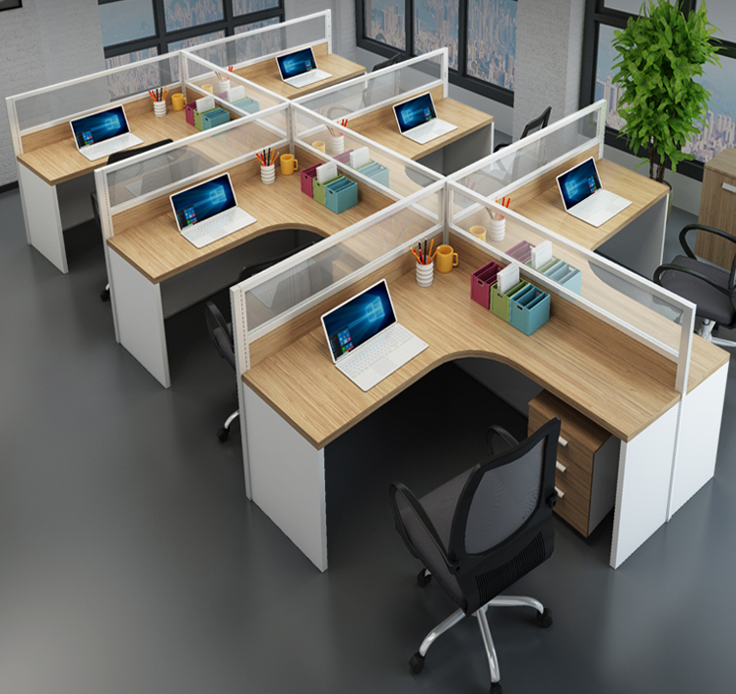

图二：电脑桌 图三：美术凳
